实验一 NX实体建模与草图
1、熟悉NX用户界面与基本设置
2、练习NX实体建模基本操作
完成下面实体造型:【请分别尝试草图和实体建模两种方式】
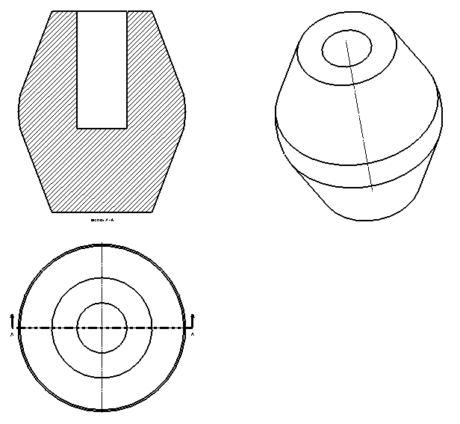

3、熟悉NX草图操作
3.1 利用草图，完成下面图形设计：
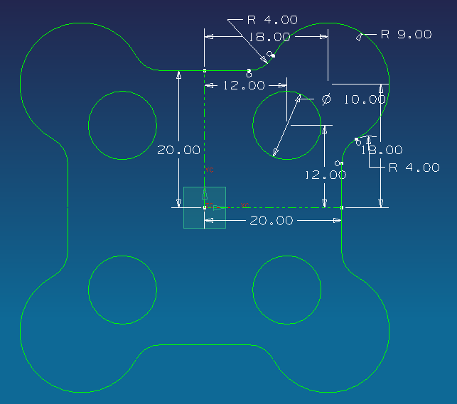

3.2 利用草图，完成下面图形设计：
